Comprovante(s) dos Bens do Grupo Familiar (móveis e imóveis)

ATENÇÃO: Se faz necessário comprovar a existência de bens materiais de todos os integrantes do grupo familiar que possuem bens

O que se entende por bens materiais:
- móveis: veículos (carro, moto, caminhão, trator, carretinha, outros)
- Imóveis: casa, apartamento, terreno

Descrição: Apresentar Declaração de Bens (Anexo) declarando o patrimônio familiar e patrimônio empresarial (no caso de possuir empresa) e comprovante de financiamento, caso possua.

Documentos a serem apresentados:
- Declaração de Bens | - Todos os documentos devem estar reunidos em um único arquivo de Word, no formato de figura ou foto ou texto corrido;  - Salvar o documento em PDF;  - anexar os documentos no item Comprovante(s) dos Bens do Grupo Familiar (móveis e imóveis)

ORIENTAÇÕES PARA DECLARAR BENS (MÓVEIS E IMÓVEIS) PARA A CONCESSÃO DE BOLSAS DO PROGRAMA UNIEDU - 2021
- 1º passo: Preenchimento do cadastro no sistema UNIEDU
- Na tela do cadastro

- Valor dos Bens do Grupo Familiar (móveis e imóveis)
- Dívida com financiamento

- Valor dos Bens do Grupo Familiar (móveis e imóveis)
- Colocar a soma dos valores de todos os bens do grupo familiar.Por exemplo:
Mãe tem um carro em seu nome, pai tem a casa em seu nome. Colocar a soma dos dois.
- Colocar o valor que já foi pago dos bens

- Dívida com financiamento

Se o imóvel ou carro da família estiver financiado, deve ser declarado aqui a soma dos valores pagos mensais dos financiamentos.
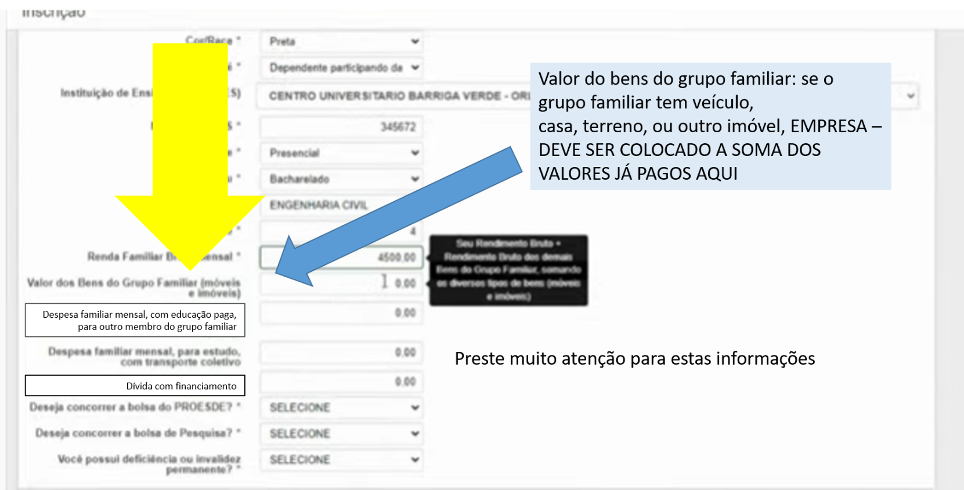
ONDE VOCÊ ENCONTRA ESTES ÍTENS:
Valor dos bens do grupo familiar (imóveis e móveis)
- No questionário sócio econômico
- Sua moradia é:
Opções de Resposta: “Própria ou cedida” ou “Alugada ou financiada”
Se nesta questão você respondeu que mora de casa própria ou financiada, obrigatoriamente, você deve declarar o valor do bem material no campo de “valor dos bens”.

- Finalizando o questionário sócio econômico, preste atenção para o seguinte:
- VOCÊ PRECISA COMPROVAR QUE OS INTEGRANTES TEM OU NÃO TEM BENS MATERIAIS (MÓVEL OU IMÓVEL)
Se for casa financiada: declarar o valor do imóvel que já foi pago até o momento e no item “dívida com financiamento” declarar o valor mensal que está sendo pago (se for o caso)

- 2º passo: Anexar os documentos comprobatórios no sistema uniedu
- 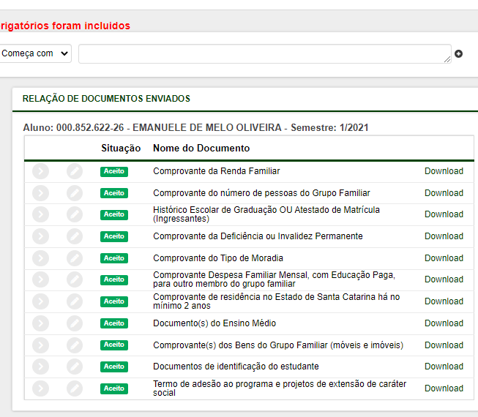
- Fazer um documento em pdf com Declaração de Bens
- Anexar no item: comprovante dos bens do grupo familiar (móveis e imóveis)
ANEXO IX
DECLARAÇÃO DE BENS
Eu, _____________________________________________________________, candidato(a) inscrito(a) no Programa Bolsas Licenciaturas no curso de __________________________________ , da Universidade do Extremo Sul Catarinense - UNESC, declaro sob as penas da lei e conforme estabelecido, que o patrimônio informado no formulário de inscrição é composto dos seguintes bens e respectivos valores:
DESCRIÇÃO DOS BENS  Ex: Casa de Alvenaria com 100m², localizada na Rua Tal, n.° 000, Bairro Tal, na cidade Tal. Repetir o exemplo nos casos de casas; apartamentos; terrenos e salas comerciais. Nos casos de carros e motocicletas incluir a marca, o ano e o modelo; nos casos de benfeitorias agrícolas incluir o tipo da benfeitoria e nos casos de Quotas de empresas incluir o percentual de quotas e o nome da empresa. | Valor descrever o valor de mercado atualizado
 | R$
 | R$
 | R$
SOMA TOTAL DOS VALORES | R$

1º Testemunha
Nome:
CPF:
RG:
Telefone:
Endereço
______________________
Assinatura
2º Testemunha
Nome:
CPF:
RG:
Telefone:
Endereço
______________________
Assinatura

